ACTA DE CONSTITUCIÓN DEL EQUIPO

Proyecto: Sistema Web para el Análisis del Rendimiento Laboral en los Procesos Productivos de una Avícola Trujillana durante el 2026.
Lugar y fecha: Trujillo, 30 de marzo de 2026.
Valores del equipo
- Respeto.
- Responsabilidad.
- Honestidad.
- Compromiso.
- Trabajo en equipo.
- Comunicación efectiva.
Pautas de comunicación
El equipo utilizará un grupo de WhatsApp como principal medio de comunicación para coordinar las actividades del proyecto. Los documentos oficiales serán almacenados y compartidos mediante OneDrive para garantizar el acceso de todos los integrantes. En caso de situaciones urgentes, la comunicación se realizará mediante llamadas telefónicas. Asimismo, se evitará compartir información o contenido ajeno al desarrollo del proyecto en los canales oficiales de comunicación.
Criterios y procesos para la toma de decisiones
Las decisiones relacionadas con el desarrollo del proyecto serán tomadas por consenso. Cuando no exista consenso, la decisión será aprobada por mayoría simple de los integrantes del equipo. El responsable de documentación será el encargado de registrar los acuerdos y dar seguimiento a su cumplimiento. Las decisiones serán coordinadas por todo el equipo.
Proceso para la resolución de conflictos
Los conflictos que puedan surgir durante el desarrollo del proyecto serán resueltos mediante el diálogo y el respeto entre los integrantes. En caso de no llegar a un acuerdo, se solicitará la intervención del docente del curso para orientar la resolución del conflicto.
Pautas para reuniones
El equipo realizará reuniones semanales, de manera presencial o virtual, según la disponibilidad de los integrantes. Cuando la situación lo requiera, se programarán reuniones extraordinarias para atender actividades prioritarias o resolver inconvenientes relacionados con el proyecto.
Acuerdos del equipo
- Las reuniones serán convocadas con al menos 24 horas de anticipación.
- Todos los integrantes deberán asistir puntualmente a las reuniones programadas.
- Cada integrante cumplirá con las actividades asignadas dentro de los plazos establecidos.
- Toda modificación importante del proyecto deberá ser comunicada y aprobada por el equipo.
- Los documentos del proyecto deberán mantenerse organizados y actualizados en OneDrive.
- Las decisiones importantes serán registradas y comunicadas a todos los integrantes.
- Todos los miembros se comprometen a participar activamente y colaborar para el cumplimiento de los objetivos del proyecto.
Compromiso del equipo
Los integrantes del equipo manifiestan su conformidad con los acuerdos establecidos en la presente Acta de Constitución del Equipo y se comprometen a cumplir las responsabilidades asignadas, así como a colaborar activamente para el logro de los objetivos del proyecto.
Integrantes del Equipo:
N.º | Apellidos y nombres | Cargo | Firma
1 | Castro Reyes, Diego Leonardo | Desarrollador Back-End | 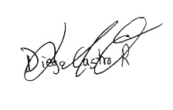
2 | Gutiérrez Chávez, Diego Paul | Responsable de Documentación | 
3 | Gutiérrez De La Cruz, Kelly Judith | Desarrolladora Front-End | 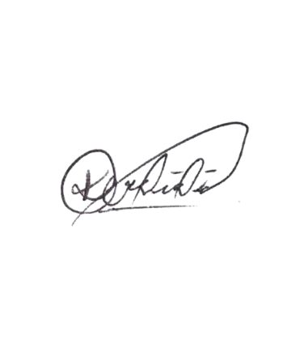
4 | Rodríguez Atalaya, Jhazmin Berenice | Tester (Control de Calidad) | 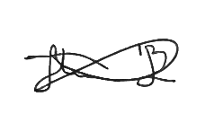
5 | Vásquez Pelaez, Cristhian Alexander | Diseñador y Administrador de Base de Datos | 